实验10 解常微分方程组---导弹跟踪问题仿真实验
成绩

专业班级 大数据221 学号 姓名 报告日期 2024.6.10.

实验类型：○验证性实验 ●综合性实验 ○设计性实验
实验目的: 使学生在应用数学知识建立数学模型方面得到训练，使学生能够对由实际问题建立起的数学模型提出求解的算法，进而能进行计算机编程、计算得到实际问题的解，学生也可以结合计算过程以图形方式直观仿真动态过程，从而使得学生对计算机仿真有初步认识。
实验内容：某军的一导弹基地发现正北方向120 km处海面上有敌艇一艘以90 km/h的速度向正东方向行驶. 该基地立即发射导弹跟踪追击敌艇, 导弹速度为450 km/h，自动导航系统使导弹在任一时刻都能对准敌艇.试问导弹在何时何处击中敌艇？

当t =0时,导弹位于原点O,
敌艇位于(0,H)点, H= 120 (km).
P(x, y)
当时刻t ,导弹位于P(x(t),y(t))
敌艇位于(90t,H)点
O
120
120
x东
y
北
实验原理：微分方程组建模，微分方程组数值算法（EULER法、预报校正法—改进欧拉法、龙格库塔法），计算机仿真.
实验说明：首先建立坐标系、分析并建立数学模型----常微分方程组；选定常微分方程组数值算法；用Matlab编写程序、运行并仿真动态过程。查阅有关计算机仿真的资料，分析仿真方法与常微分方程组欧拉（EULER）算法的异同。如果当基地发射导弹的同时,敌艇立即由仪器发觉. 假定敌艇为一高速快艇，它即刻以135 km/h的速度与导弹方向垂直的方向逃逸,问导弹何时何地击中敌舰? 若导弹的追踪过程中，飞行角度每秒钟改变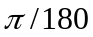时，其速度衰减2％，问导弹何时何地击中敌舰?（由于导弹和敌艇自身有长度，可认为质心距离小于1米时，导弹能自动感应自动引爆，即为击中）。
实验步骤
- 要求上机实验前先编写出程序代码。
- 编辑录入程序。
- 调试程序并截图记录完整的调试过程，并对调试截图配上相应的文字说明。调试时要求将计算机程序中迭代计算的前三步和手工计算过程迭代前三步进行对比分析，以便检验程序计算和手工计算是否一致，若不一致，必须首先检查手工计算过程是否严格按照算法过程正确进行、正确计算，然后检查程序设计是否真实准确表达了算法的计算过程，经反复调试，运行程序并检验程序运行迭代计算的前三步和手工迭代计算前三步是否一致，…，直到手工计算前三步和程序计算前三步高度一致。最后对调试过程存在的问题及采取的解决方法进行文字总结和说明。
- 把输入数据的命令窗口截图、把程序运行迭代计算的前三步输出进行截图、把最终输出结果命令窗口截图，以便记录运行时的输入数据、中间计算和输出结果，并把截图及时粘贴在Word文档里，配上必要的文字说明，以便证实你的实验过程真实可靠，然后列表分析对比手工计算和机器计算来证实你的程序正确性和可靠性。
- 要求在A4纸上手工计算（迭代前三步，计算保留5位小数）并和计算机程序计算的主要中间结果（指迭代前三步）进行列表对比和分析，验证手工解算和机器解算是否一致。请将每种算法（实验中要求采用三种算法）手工计算前三步的过程及其列表对比、分析及验证结论拍照成JPG图片插入在实验报告的word 电子版中。
实验报告 根据实验情况和结果撰写并递交实验报告。
实验报告打印和装订顺序要求
实验报告打印要求：在 A4 纸上将实验报告的 Word 文档双面打印；打印的字迹要清晰，报告内容文字或截图上的文字打印后，要确保字迹清晰可见，若字迹不清影响评阅，报告得分将酌情扣减。
实验报告装订顺序
1）实验任务（本文档版式不得做任何改动）；
2）实验报告正文（Word文档）；
3）可以将A4 纸上详细手工计算过程拍照成JPG图片插入在实验报告的 word 电子版中随Word文档双面打印。
实验总结 (学会了......; 掌握了......; 训练了......; 发现了......; 今后学习中......有待提高。）
程序代码（MATLAB程序）
电子报告word文件命名规则：专业班级-完整学号-实验X-姓名.doc, 如信息123班学号为201212030315的郭海涛同学实验10报告word文件命名则应是：信息123-201212030315-实验10-郭海涛.doc, 其中 .doc是Word文件扩展名。
特别提醒：学委负责检查电子文件命名规范，命名不规的将不接收。每人必需提交电子报告和纸质报告各一份(两者内容一致)。本实验任务书版式不得做任何改动。电子报告以班为单位提交压缩包。

此页之前的内容为实验任务内容，实验任务内容及其版式不得做任何更改；
实验报告从下页开始编写排版。

- 模型建立

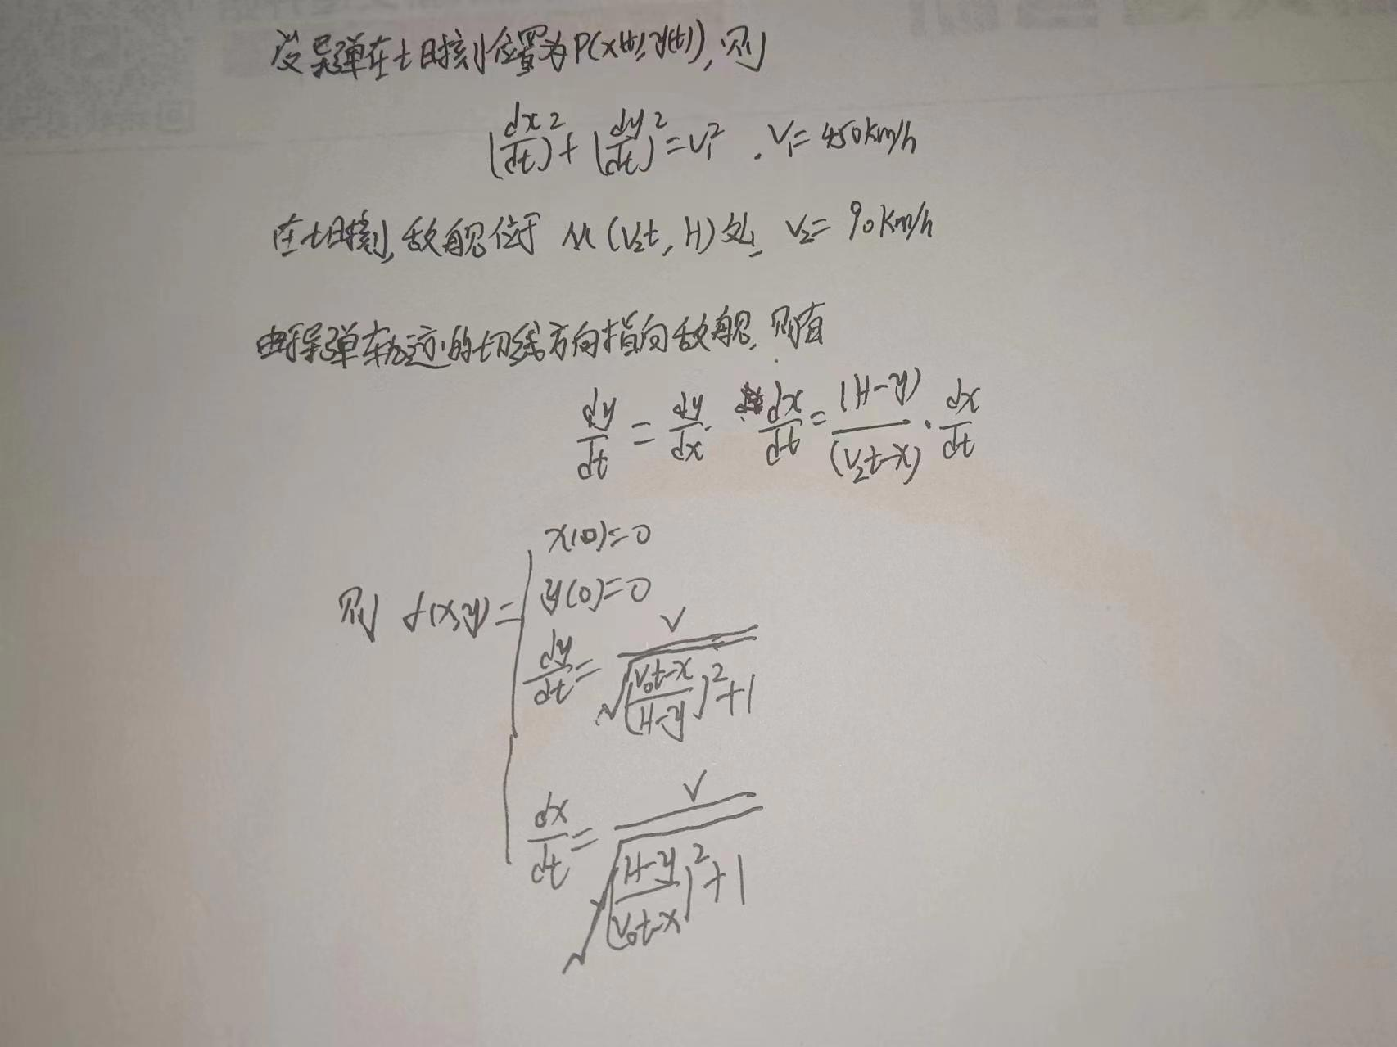
- 仿真方法与常微分方程组欧拉（EULER）算法的异同
相似点：
1. 数值分析中的应用：两者都用于在计算机上进行近似计算，特别是在处理复杂的数学模型时。
2. 时间步进法：两者都可以涉及时间步进法，因为许多仿真和欧拉算法都需要通过时间步进来模拟系统的演化。
3. 初始条件依赖性：两者通常都从初始条件开始，逐步推进以获取系统随时间变化的状态。

不同点：
1. 定义和应用领域：
仿真方法：广义上指的是使用计算机模型来模拟真实世界系统的行为。仿真方法可以应用于物理、化学、生物、经济等各种领域，通常包括建模（即建立数学模型）、数值求解（如使用离散化和求解算法等）和结果分析（如可视化和统计分析）。
欧拉算法：是一种特定的数值方法，用于求解常微分方程组（ODEs）。欧拉法是一种简单的、一阶的显式方法，主要用于数值积分来近似解ODE初值问题。

2. 复杂性和精度：
仿真方法：可以非常复杂，取决于具体系统的性质和所需精度。仿真方法可能涉及高级的数值求解技术、高性能计算、并行计算等。
欧拉算法：相对简单，具有一阶精度（误差与时间步长成正比）。虽然直观且易于实现，但在处理高精度需求或刚性方程时，欧拉法的效果可能不佳。

3. 灵活性和适用性：
仿真方法：高度灵活，能适应各种各样的系统和要求。可以集成多种数值方法、优化技术和数据分析工具。
欧拉算法：适用性有限，更适合简单的或非刚性的常微分方程组，对于更复杂或刚性的系统，可能需要更高级的数值方法（如改进的欧拉法、龙格-库塔法、隐式方法等）。

- EULER法
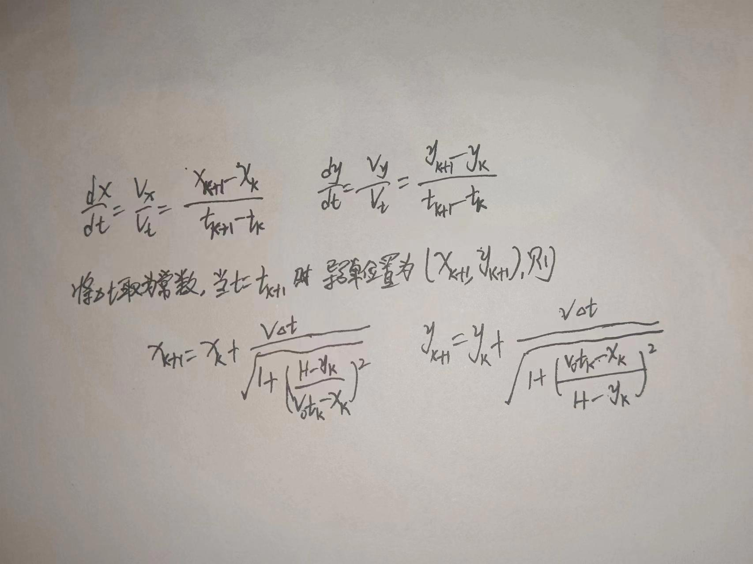

四、matlab代码

t(1)=0;x(1)=0;y(1)=0;
h= 0.0001;
k=1;L=150;Vs=90;Vm=450;
while y <= L
x(k+1)=x(k)+Vm*h/sqrt(1+((L-y(k))/(Vs*t(k)-x(k)))^2);
y(k+1)=y(k)+Vm*h/sqrt(1+((Vs*t(k)-x(k))/(L-y(k)))^2);
t(k+1)=h*k;k=k+1;
end
fprintf("t=%.5f\n",t(end));
fprintf("x=%.5f\n",x(end));
fprintf("y=%.5f\n",y(end));

当敌舰速度为90km/h时：
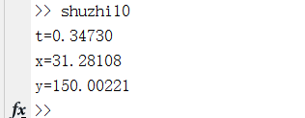
导弹经过0.34730h将在位置(31.28108,150.00221)击中敌舰。

当敌舰速度为135km/h时：
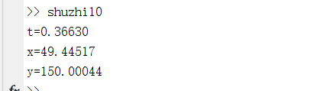
导弹经过0.36630h将在位置(49.44517,150.00044)击中敌舰。

五、仿真计算
h=0.0001;
L=150;Vs=90;Vm=450;x(1)=0;y(1)=0;
for i = 1:1e6
M = sqrt(((i - 1)*Vs*h - x(i)).^2 + (L - y(i)).^2);ctheta = ((i - 1)*Vs*h - x(i))./M;
stheta = (L - y(i))./M;x(i+1) = x(i) + Vm*h*ctheta;y(i+1) = y(i) + Vm*h*stheta;
if y(i+1) >= L
break;
end
end
x = x(end);y = y(end);t = x / Vs;
fprintf("t=%.5f\n",t);
fprintf("x=%.5f\n",x);
fprintf("y=%.5f\n",y);
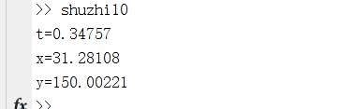
与EULER法计算结果相同。

当导弹的追踪过程中，飞行角度每秒钟改变时，其速度衰减2％时
[t,Y] = ode45(@func, [0:0.00001:0.34730], [0 0 0 120]);
figure;
plot(Y(:,1), Y(:,2), 'r-', 'LineWidth', 2);
hold on;
plot(Y(:,3), Y(:,4), 'b-', 'LineWidth', 2);
xlabel('X position');
ylabel('Y position');
legend('导弹', '敌舰');
grid on;
function dy = func(~, y)
v = 450;
v0 = 90;
k1 = (y(2) - y(4)) / (y(1) - y(3) + eps);
k2 = -1 / k1;
dy = zeros(4, 1);
dy(1) = v / sqrt(1 + k1^2);
dy(2) = v * k1 / sqrt(1 + k1^2);
dy(3) = v0 / sqrt(1 + k2^2);
dy(4) = v0 * k2 / sqrt(1 + k2^2);
end
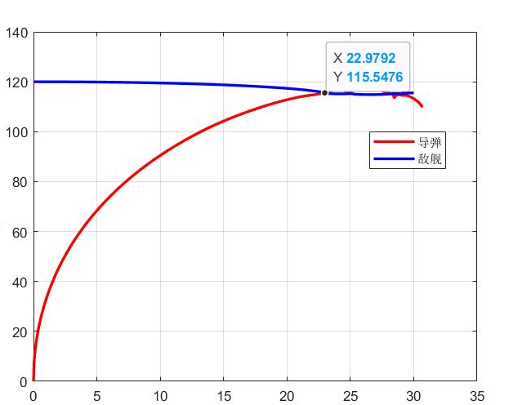
六、实验总结
在本次实验中，我针对导弹追击敌舰的情境进行了模拟计算，旨在确定导弹何时何地击中敌舰。实验通过建立微分方程模型，使用数值算法（如欧拉法、改进欧拉法和龙格库塔法）进行求解，并利用matlab进行仿真。首先构建了一个坐标系，并根据问题描述建立了描述导弹和敌舰运动的微分方程组。然后，选用合适的数值方法对该方程组进行求解。在matlab中编写程序，运行并仿真导弹追击敌舰的动态过程。此次实验不仅帮助我理解了微分方程建模和数值算法的应用，还展示了matlab在解决实际工程问题中的强大功能，为进一步研究和应用提供了宝贵经验，今后matlab的编程熟练度还有待加强。

